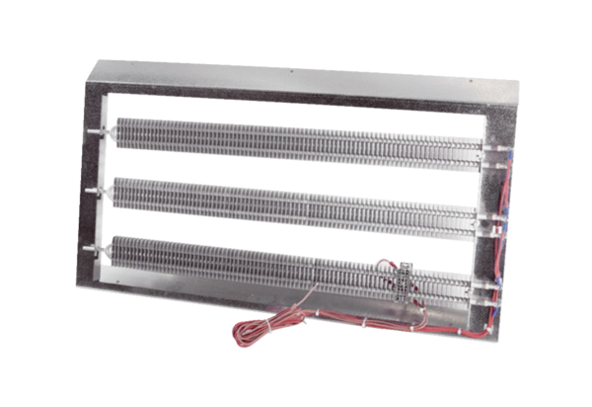Elektro-Vorheizregister EV 9-1 2800 ZXAVerpackungseinheit: 1 StückSortiment:
Artikelnummer: 0043.1487Hersteller: AEREX

